**Лабораторная работа**

**Качество**

|  |  |  |
| --- | --- | --- |
| Характеристика | Метрики | Оценочные элементы |
| Функциональность | Функциональная пригодность | Наличие перехода в telegram |
| Функционал сайта реализован полностью | сверять с составом функций в руководстве оператора |
| Точность | С помощью вычислений вывод средней оценки за месяц |
| Надёжность | Способность к восстановлению | Наличие резервного копирования, частота копирования не менее одного раза в сутки |
| Устойчивость к отказам | Механизм автоматического выявления ошибки и её устранения |
| Защищённость | Наличие защиты персональных данных пользователя |
| Удобство использования | Удобство обучения | В группе испытуемых из не менее 10 человек 90 % заходивших в первый раз, переходя на вкладку регистрации, проходит её не более 4 минут |
| Удобство работы | Наличие поясняющих надписей функциональных кнопок |
| Понятность | Наличие подсказок, всплывающих при наведении на объект, и возможность изменения цвета пользователем |
| Производительность | Временная эффективность | 1. Отклик открытия вкладки не более 3 секунд 2. Запись информации в базу данных течение 15 секунд |
| Эффективность использования ресурсов | 15-20% использование внешней памяти, процессора и оперативной памяти рабочей станции |
| Удобство сопровождения | Стабильность | Количество изменений, которые не привели к ошибкам, должно быть не менее 60% за квартал, в котором производилось изменение. |
| Анализируемость | Механизм автоматического анализа ПО |
| Удобство проверки | Проверка программы с помощью тест-кейсов предугадывания ошибок |
| Переносимость | Адаптируемость | Работает как на компьютере, так и на телефоне, планшете |
| Работает в браузерах: Google, Opera, Яндекс |
| Удобство установки | Установка программы на сервер происходит с помощью обучающего руководства |

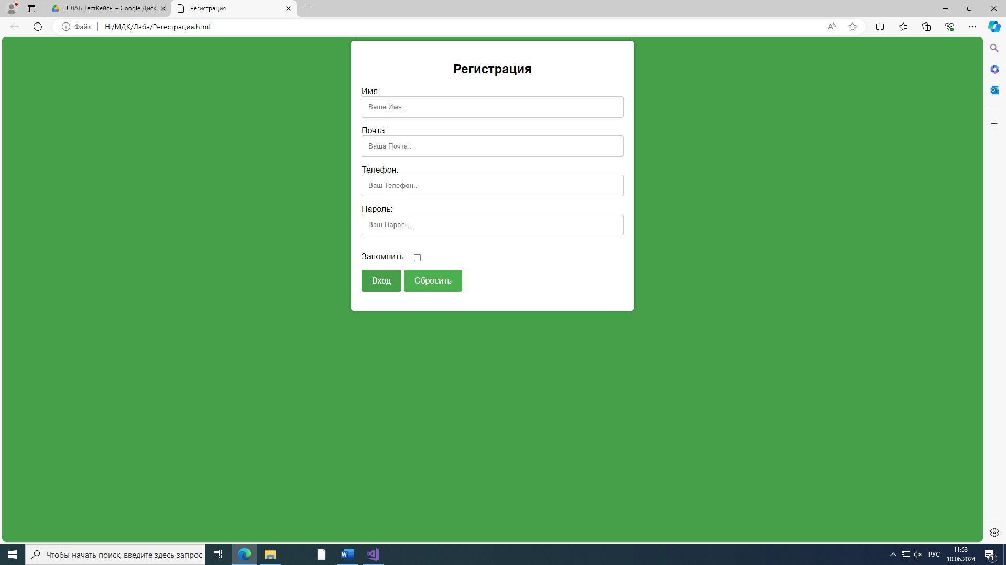

|  |  |  |
| --- | --- | --- |
| Требования к полям | | |
| Элемент | Тип Поля | Требования |
| 1.Имя | Text area | 1.Обязательно к заполнению  2.Максимальная длина 20 символов  3.Минимальная длина 2 символов |
| 2.Почта | Text area | 1. Обязательно к заполнению  2. Максимальная длина 100 символов  3. Минимальная длина 15 символов  4. @ обязательно к использованию |
| 3.Телефон | Editbox | 1.Не обязателен к заполнению  2.Допустимые символы «+» и цифры  3. «+» можно использовать только в начале номера  4. Допустимые форматы:   * Начинается на «+» - 11 цифр * +79216532341 * Без плюса – 11 цифр * 879216532341 |
| 4.Пароль | Text area | 1. Обязательно к заполнению  2. Максимальная длина 20 символов  3. Минимальная длина 8 символов |
| 5.Запомнить | Checkbox | Состояние:   1. По умолчанию – выключена 2. После обращения к кнопке становится включенной 3. Действия до нажатия – сайт не запоминает пользователя 4. Действия после нажатия – сайт запоминает пользователя (сохраняет данные для быстрого доступа) |
| 6.Вход | Buttom | Состояние:  1.По умолчанию – активна: при наведение меняет цвет  Действия после нажатия  2. Если введенные данные корректны – проверка  3. Если введенные данные НЕ корректны – валидационное сообщение |
| 7.Сбросить | Buttom | Состояние:  1.По умолчанию – активна: при наведение меняет цвет  2.Действия после нажатия  Сброс введённых данных |

|  |  |  |  |
| --- | --- | --- | --- |
| **Спецификация подбора значений** | | | |
| Поле | OK/NOK | Значение | Комментарий |
| Имя | OK | Аа | 2 символа. |
| Ааааааааааааааааааа | 20 символов. |
| Ааа | 3 символа. |
| NOK |  | Отсутствуют символы. |
| А | 1 символ. |
| Ааааааааааааааааааааа | 21 символ. |
| Ааааааааааааааааааааааа | 22 символа. |

|  |  |  |  |
| --- | --- | --- | --- |
| Электронная почта | OK | Аaaaa@gmail.com | 15 символов. |
| ааааааааааааааааааааааааааа  ааааааааааааааа  ааааааааааааааааааааааааааааааааааа  ааааааааааааа@gmail.com | 100 символов. |
| aaaaaaaaaaaa@gmail.com | 22 символа. |
| NOK | #№!». | Только спец символы. |
|  | Отсутствуют символы. |
| Ааааааааааgmail.com | Только буквы. |
| Аа@gmail.com | 12 символов. |
| Aaaaaaaaaaaaaaaaaaaaaaaaaaaaaaaaaa  Aaaaaaaaaaaaaaaaaaaaaaaaaaaaaaaaaaaaaa  aaaaaaaaaaaaaaaaaaa@gmail.com | 101 символов. |
| Ааааааааааааааааааааааааааа  ааааааааааааааа  ааааааааааааааааааааааааааааааааааа  ааааааааааааа@gmail.com | 102 символа. |
| Aaaa@gmail.com | 14 символов. |
| @Ааgmail.com | Спец. Символ в начале. |
| Ааgmail.com@ | Спец. Символ в конце. |
| @Aa@gmail.com@ | Спец. Символ повторяется более 1 раза. |
| Пароль | OK | 12345678 | 8 цифр. |
| 12345678901234567890 | 20 цифр. |
| 1234567890 | 10 цифр. |
| NOK | 123 | 3 цифра. |
| 123456789012345678901 | 21 цифра. |
| 1234567 | 7 цифр. |
| 12345678901234567890123 | 23 цифр. |

|  |  |  |  |
| --- | --- | --- | --- |
| Номер телефона | OK | +79212059641 | Символ «+», 11 цифр. |
| 89212059641 | 11 цифр. |
|  | Отсутствуют цифры. |
| NOK | 7921+2059641 | Символ «+» не в начале. |
| 1234567890 | 10 цифр. |
| +792120596741 | 12 цифр. |
| 1234567890123 | 13 цифр. |
| 666666666 | 9 цифр. |
| 8921а2059641 | Присутствуют лишние символы. |

**Тест кейсы**

**Тест кейс №1 – «Correct name with a lower restriction»**

Проверка кнопки «Войти» и поля «Имя» с нижней границей введенных символов.

|  |  |
| --- | --- |
| Действие | Ожидаемый результат |
| 1. Открыть форму регистрации. | * Форма открыта * Все поля пустые * Кнопка активна: при наведение меняет цвет * Чекбокс не вкл |
| 2. Заполнить поля формы:   * Имя - Аа * эл. почта – Aaaaa@gmail.com * пароль - 12345678 * телефон - 89212059641 * запомнить – не вкл | * Поля заполнены |
| 1. нажать кнопку «Войти» | * Переход на главную страницу сайта |

**Тест кейс №2 – «Incorrect name with a lower restriction»**

Проверка кнопки «Войти» и поля «имя» с недостаточным количеством символов.

|  |  |
| --- | --- |
| Действие | Ожидаемый результат |
| 1. Открыть форму регистрации. | * Форма открыта * Все поля пустые * Кнопка активна: при наведение меняет цвет * Чекбокс не вкл |
| 2. Заполнить поля формы:   * Имя - А * эл. почта – Aaaaaaaaaa@gmail.com * пароль - 12345678 * телефон - 89212059641 * запомнить – не вкл | * Поля заполнены |
| 1. нажать кнопку «Войти» | * валидационное сообщение   + “Увеличьте текст до 2 симв. или более (в настоящее время используется 1 символ) * Сайт не переходит на главную страницу |

**Тест кейс № 3 – «Enabling the checkbox»**

Проверка кнопки «Войти» со включенным чекбоксом.

|  |  |
| --- | --- |
| Действие | Ожидаемый результат |
| 1. Открыть форму регистрации. | * Форма открыта * Все поля пустые * Кнопка активна: при наведение меняет цвет * Чекбокс не вкл |
| 2. Заполнить поля формы:   * Имя - Аа * эл. почта – Aaaaaaaaaa@gmail.com * пароль - 12345678 * телефон - +79212059641 * запомнить – вкл | * Поля заполнены * Сайт «запоминает» данные (при повторном вводе данных, сайт выдает “подсказки”) |
| 1. нажать кнопку «Войти» | * Переход на главную страницу сайта |
| 1. Снова зайти на сайт и нажать на поле заполнения | * Предлагает уже сохранённые данные |

**Тест кейс № 4 – «Password with missing characters»**

Проверка кнопки «Войти» и поля «пароль» с недостаточным количеством символов.

|  |  |
| --- | --- |
| Действие | Ожидаемый результат |
| 1. Открыть форму регистрации. | * Форма открыта * Все поля пустые * Кнопка активна: при наведение меняет цвет * Чекбокс не вкл |
| 2. Заполнить поля формы:   * Имя - Ааaa * эл. почта – Aaaaaaaaaa@gmail.com * пароль - 123 * телефон - +79212059641 * запомнить – выкл | * Поля заполнены |
| 1. нажать кнопку «Войти» | * валидационное сообщение * «Увеличьте тест до 8 символов, или более (в настоящее время используется 3 символа.)» * Сайт не переходит на главную страницу |

**Тест кейс № 5 – «No phone»**

Проверка кнопки «Войти» с незаполненным полем «телефон».

|  |  |
| --- | --- |
| Действие | Ожидаемый результат |
| 1. Открыть форму регистрации. | * Форма открыта * Все поля пустые * Кнопка активна: при наведение меняет цвет * Чекбокс не вкл |
| 2. Заполнить поля формы:   * Имя - Ааaa * эл. почта –Ааааaaa@gmail.com * пароль - 12345678 * телефон - * запомнить – выкл | * Поля заполнены |
| 1. нажать кнопку «Войти» | * Переход на главную страницу сайта |

**Тест кейс № 6 – «Mail with missing characters»**

Проверка кнопки «Войти» и поля «эл.почта» с недостаточным количеством символов.

|  |  |
| --- | --- |
| Действие | Ожидаемый результат |
| 1. Открыть форму регистрации. | * Форма открыта * Все поля пустые * Кнопка активна: при наведение меняет цвет * Чекбокс не вкл |
| 2. Заполнить поля формы:   * Имя - Ааaa * эл. почта – Aаaa@gmail.com * пароль - 12345678 * телефон - * запомнить – выкл | * Поля заполнены |
| 1. нажать кнопку «Войти» | * валидационное сообщение   + «адрес не корректный» * Сайт не переходит на главную страницу |

**Матрица**

|  |  |  |  |  |  |  |  |  |  |
| --- | --- | --- | --- | --- | --- | --- | --- | --- | --- |
|  | 1.1 | 1.2 | 1.3 | 2.1 | 2.2 | 2.3 | 2.4 | 3.1 | 3.2 |
| TC-001 |  |  |  |  |  |  |  |  |  |
| TC-002 |  |  |  |  |  |  |  |  |  |
| TC-003 |  |  |  |  |  |  |  |  |  |
| TC-004 |  |  |  |  |  |  |  |  |  |
| TC-005 |  |  |  |  |  |  |  |  |  |
| TC-006 |  |  |  |  |  |  |  |  |  |

|  |  |  |  |  |  |  |  |  |  |  |  |  |  |
| --- | --- | --- | --- | --- | --- | --- | --- | --- | --- | --- | --- | --- | --- |
| 3.3 | 3.4 | 4.1 | 4.2 | 4.3 | 5.1 | 5.2 | 5.3 | 5.4 | 6.1 | 6.2 | 6.3 | 7.1 | 7.2 |
|  |  |  |  |  |  |  |  |  |  |  |  |  |  |
|  |  |  |  |  |  |  |  |  |  |  |  |  |  |
|  |  |  |  |  |  |  |  |  |  |  |  |  |  |
|  |  |  |  |  |  |  |  |  |  |  |  |  |  |
|  |  |  |  |  |  |  |  |  |  |  |  |  |  |
|  |  |  |  |  |  |  |  |  |  |  |  |  |  |

Тестовое покрытие: 61%

